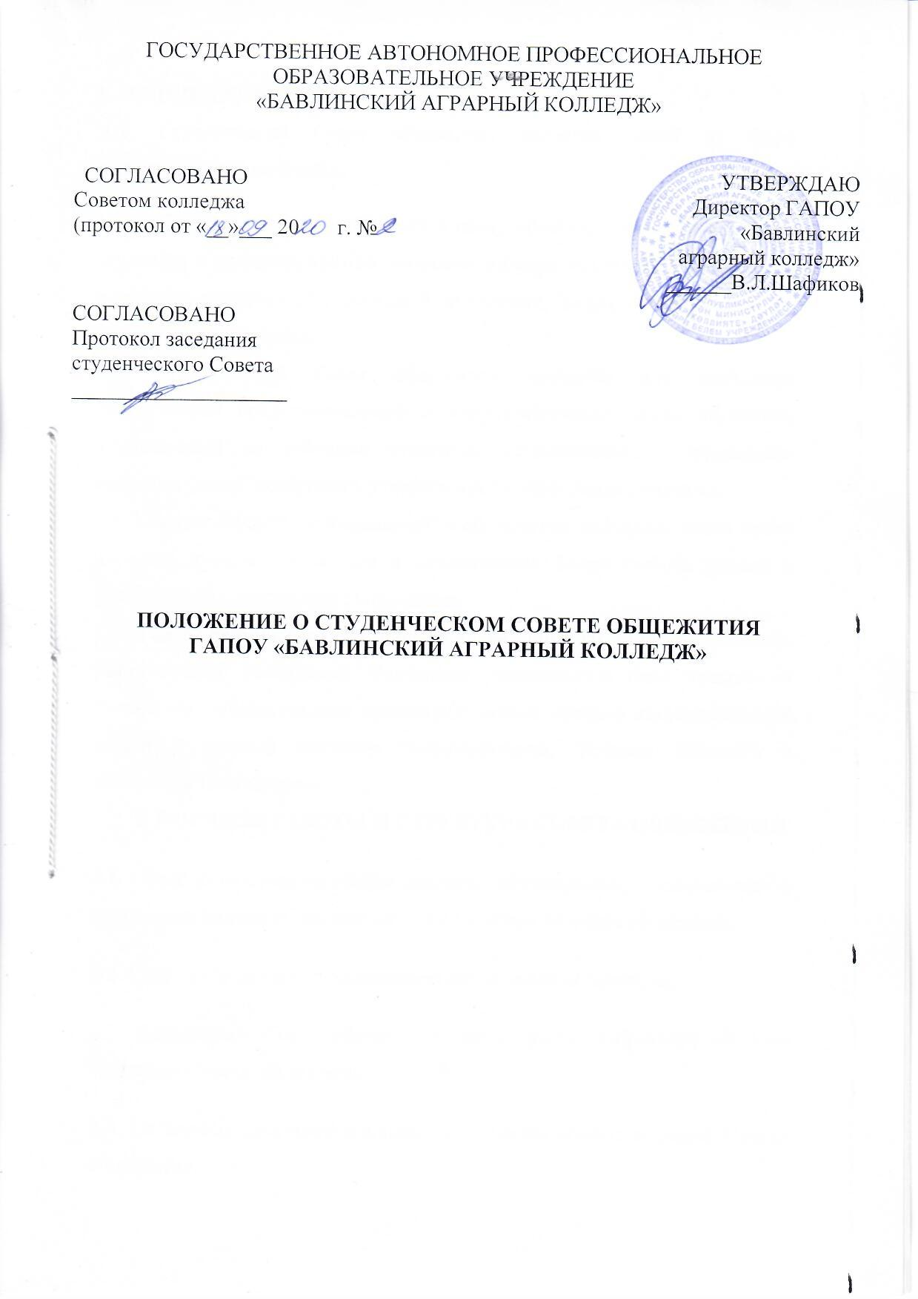

1. ОБЩИЕ ПОЛОЖЕНИЯ
1.1. Студенческий Совет общежития является одной из форм самоуправления колледжа.
1.2. Создается студенческий Совет в целях обеспечения реализации прав студентов в решении важных вопросов жизнедеятельности студенческой молодежи, развития её социальной активности, поддержки и реализации социальных инициатив.
1.3. Студенческий Совет общежития создается как постоянно действующий представительный и координирующий орган студентов, принимаемый на собрании студентов, проживающих в общежитии колледжа (далее – собрание), утвержденного директором колледжа.
1.4. Каждый студент, проживающий в общежитии колледжа, имеет право избирать и быть избранным в студенческий Совет любого уровня в соответствии с настоящим Положением.
1.5. В своей деятельности студенческий совет общежития руководствуется Конституцией Российской Федерации, законодательством Российской Федерации, нормативными правовыми актами органов государственной власти и органов местного самоуправления, Уставом колледжа и настоящим Положением.
2. ПОРЯДОК РАБОТЫ И СТРУКТУРА СОВЕТА ОБЩЕЖИТИЯ
2.1. Совет избирается на общем собрании обучающихся, проживающих в общежитии колледжа, сроком на 1 год в составе не менее 10 человек.
2.2. Совет работает под руководством воспитателя общежития.
2.3. Возглавляет Совет общежития председатель, избранный на 1-ом заседании Совета общежития.
2.4. На первом заседании избираются старосты комнат и состав Совета общежития
распределяется по службам:
- учебная;
- санитарная;
- досуговая;
- пресс-центр;
3. ФУНКЦИИ СОВЕТА ОБЩЕЖИТИЯ
3.1. Координирование деятельности старост комнат общежития;
3.2. Организация работы по самообслуживанию общежития;
3.3. Привлечение в добровольном порядке обучающихся, проживающих в общежитие, к выполнению общественно - полезных работ в общежитии и на прилегающей территории;
3.4. Оказание помощи администрации общежития в организации контроля за сохранность материальных ценностей, закрепленных за проживающими обучающимися;
3.5. Участие в планировании работы общежития;
3.6. Проведение спортивно-оздоровительной работы среди проживающих в общежитии;
3.7. Организация досуга обучающихся;
3.8. Проведение работы по профилактике правонарушений.
4. ФУНКЦИИ СЛУЖБ СОВЕТА ОБЩЕЖИТИЯ
4.1. В обязанности председателя Совета общежития входит:
- руководство работой Совета общежития;
- совместно со службами Совета общежития составление ежемесячного плана работы, согласованного с воспитателем и утвержденного заместителем директора по УВР;
- согласно плана работы и графика проверки служб СО, осуществление контроля над работой служб и ежемесячный отчет перед воспитателем о проделанной работе;
- председатель имеет право выхода с предложениями к администрации общежития о поощрении и наказании обучающихся, проживающих в общежитии, об организации и проведении лекций, бесед, праздников.
4.2. В обязанности старосты входит:
- помощь в работе председателя СО;
- контроль над соблюдением порядка проживающих обучающихся;
- составление графика дежурства и назначение дежурных;
- ежедневный контроль уборки и присутствие при передаче дежурства;
- составление графика генеральных уборок и организация их проведения;
- организация и проведение уборки территории, прилегающей к общежитию;
- совместно с воспитателями и председателем СО организация по подготовке
собраний, лекций, бесед, вечеров;
- представление ежемесячного отчета о проделанной работе.
4.3. В обязанности редколлегии входит:
- выпуск праздничных и поздравительных газет;
- учет именинников, праздничных дней, торжественных дат;
- совместно с воспитателями участие в оформлении документации общежития;
- выпуск информационных листов и экранов по собранным материалам других служб;
- оказание помощи досуговой службе в организации праздников.
4.4. В обязанности санитарной службы входит:
- организация ежедневной проверки чистоты и порядка жилых комнат
обучающихся;
- проверка чистоты шкафов, тумбочек, кроватей, пола, окон, столов;
- ежедневный оценочный учет санитарного состояния комнат с отметкой в сан. экране.
4.5. В обязанности досуговой службы входит:
- организация и проведение праздничных вечеров совместно с воспитателем;
- привлечение к работе обучающихся, проживающих в общежитии;
- организация совместной работы с редколлегией, санитарной службой, учебной службой.
4.6. В обязанности учебной службы входит:
- учет проживающих в общежитии обучающихся по группам;
- совместно с учебной частью колледжа учет и контроль за посещаемостью и успеваемостью;
- контроль изменения расписания учебных занятий и доведение до сведения обучающихся.
5. ПРАВА И ОБЯЗАННОСТИ СОВЕТА ОБЩЕЖИТИЯ
5.1. Права совета общежития:
- выступление от имени обучающихся студентов с предложениями по улучшению организации воспитательного процесса;
- действие от имени коллектива обучающихся и представление его интересов на всех административных уровнях;
- выступление организатором мероприятий, способствующих формированию у обучающихся нравственной культуры, потребности в творчестве, духовности и физическом совершенстве;
- в пределах своей компетенции принятие решений и издательство распоряжений, обязательных для всех обучающихся, проживающих в общежитии;
- выход к администрации колледжа с предложениями о поощрении и наложении взыскания на студентов, проживающих в общежитии.
5.2. В обязанности Совета общежития входит:
- выполнение требований Правил внутреннего распорядка;
- участие в общественной жизни общежития;
- построение своих взаимоотношений с обучающими и сотрудниками общежития основах добропорядочности и сотрудничества;
- ежегодный отчет перед коллективом проживающих, в общежитии студентов о проделанной работе;
- содействие в соблюдении порядка и дисциплины;
- содействие в подготовке и проведении в общежитии мероприятий и праздников

